RESUMEN DE CONTENIDOS
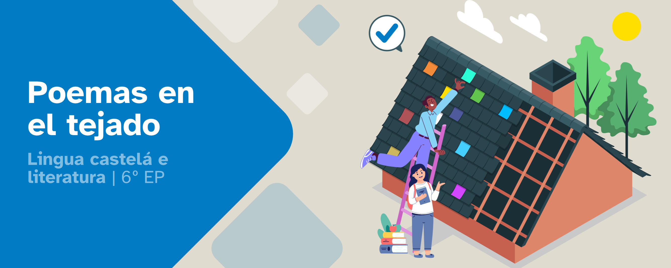
Índice

- Los pronombres ………….……………………………………………………….. 2
- Signos de puntuación …………………………………………………………….3
  - El punto
  - La coma
  - Puntos suspensivos
  - Los dos puntos
  - Punto y coma
- La poesía …………………………………………………………..5
4.1. Estructura ………………………………………………..5
4.2. El ritmo ……………….…………………………………..5
  - La rima ……………………………………………6
  - La métrica ……………………………………….7
4.3. Recursos estilísticos ……………………………..9

GRAMÁTICA
1. LOS PRONOMBRES
Los pronombres son palabras que sustituyen al nombre dentro de una oración. También pueden sustituir a un grupo de palabras.
Existen diferentes clases de pronombres: demostrativos, posesivos, numerales, personales e indefinidos.

Pronombres personales.
Son palabras que sustituyen a un nombre o a un sintagma nominal en una oración, de tal manera que no es necesario escribirlos para saber que nos referimos a ellos. Se refieren a quien habla, quien escucha o de quien se habla sin nombrarlos.
Son palabras que nombran a una persona, lugar o cosa en lugar de utilizar un sustantivo.
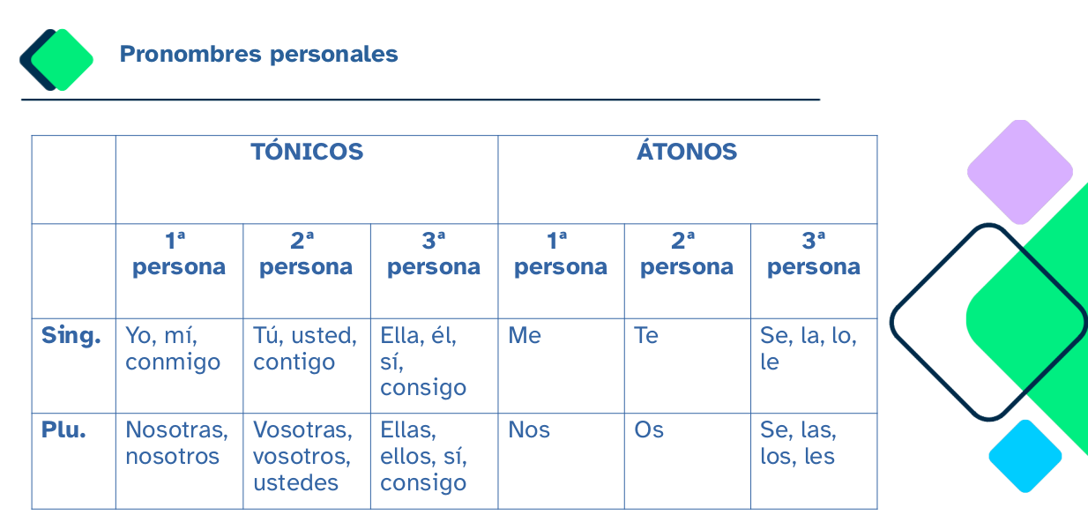
Pronombres posesivos

Son palabras que sustituyen al nombre o sintagma nominal dentro de la oración e indican la pertenencia a algo o alguien teniendo en cuenta tanto al poseedor o poseedora, como a lo poseído.

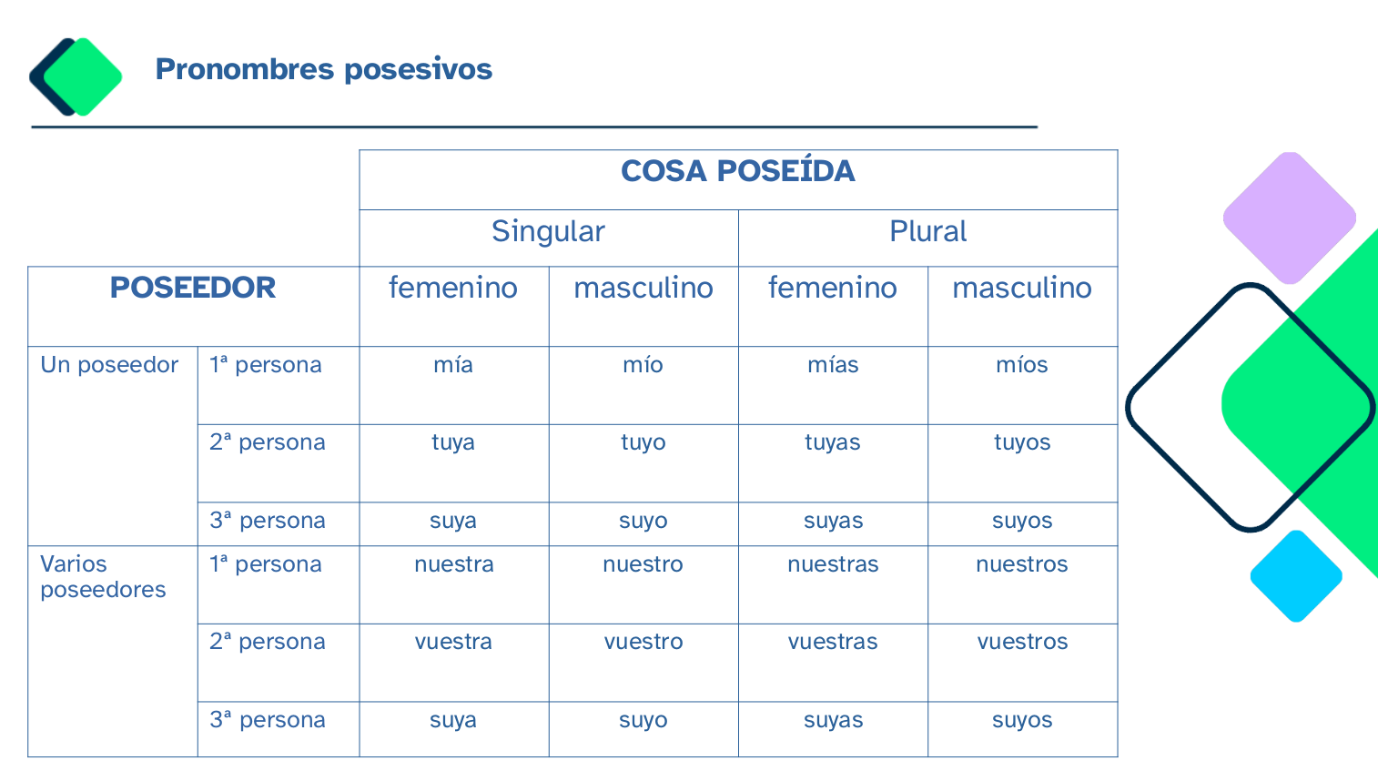
Pronombres demostrativos
Son palabras que sustituyen al nombre o sintagma nominal indicando la distancia a la que se encuentra respecto al emisor y al receptor.
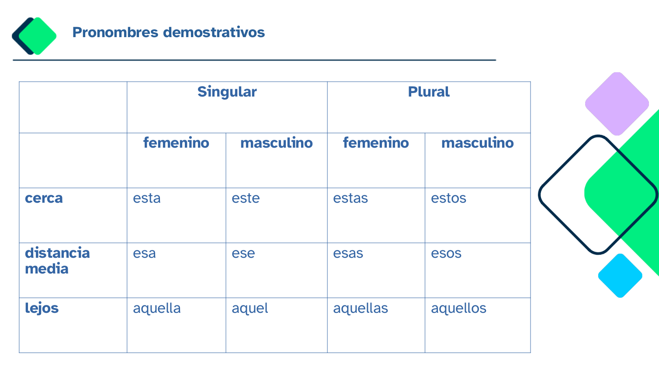

Pronombres indefinidos
Son palabras que sustituyen al nombre o sintagma nominal indicando una cantidad indeterminada de objetos o personas conocidas por los interlocutores.
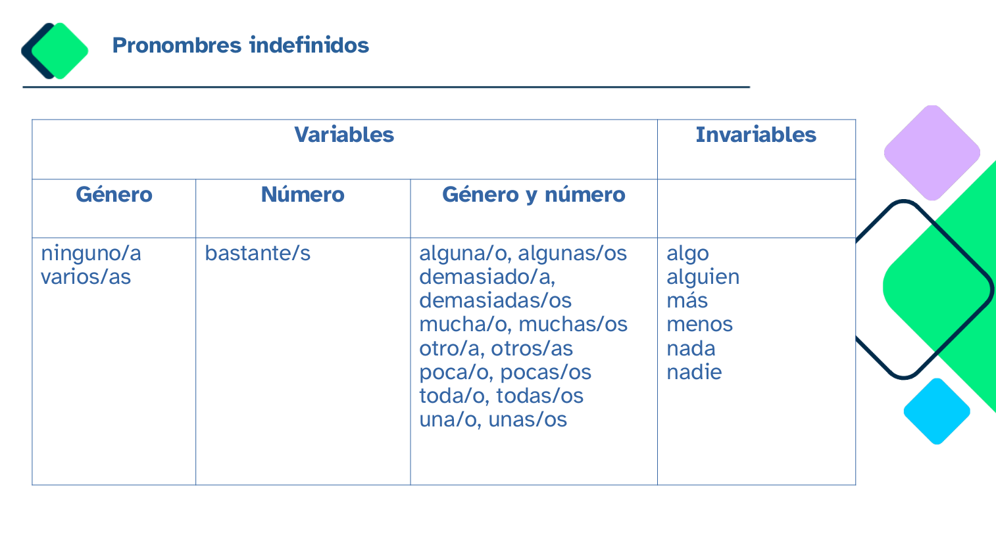
Pronombres numerales
Son palabras que sustituyen al nombre o sintagma nominal e informan de la cantidad exacta (numerales) u orden concretos (ordinales) donde se colocan la personas u objetos del que se hace referencia.
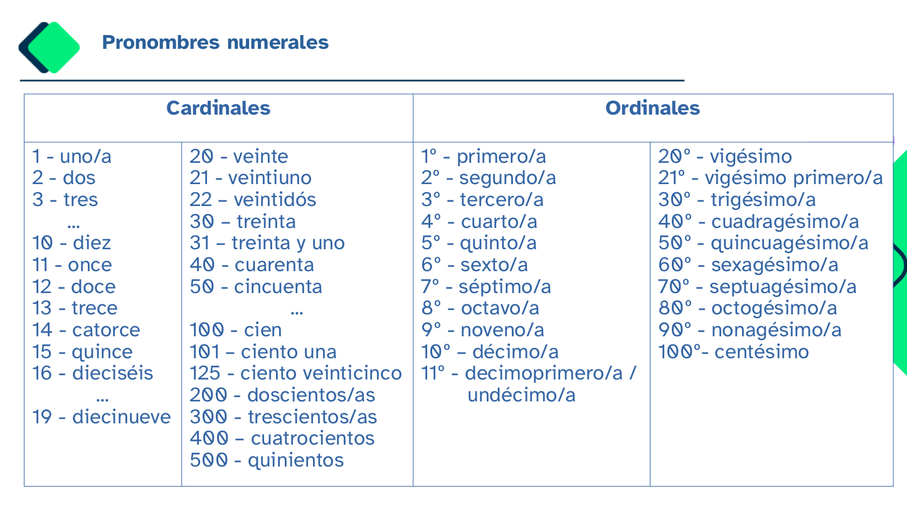

ORTOGRAFÍA: los signos de puntuación
a. El punto
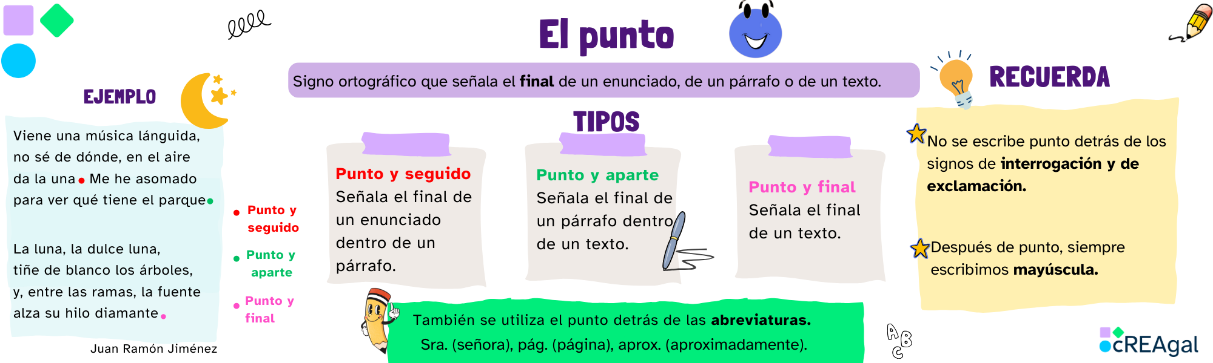
b. La coma
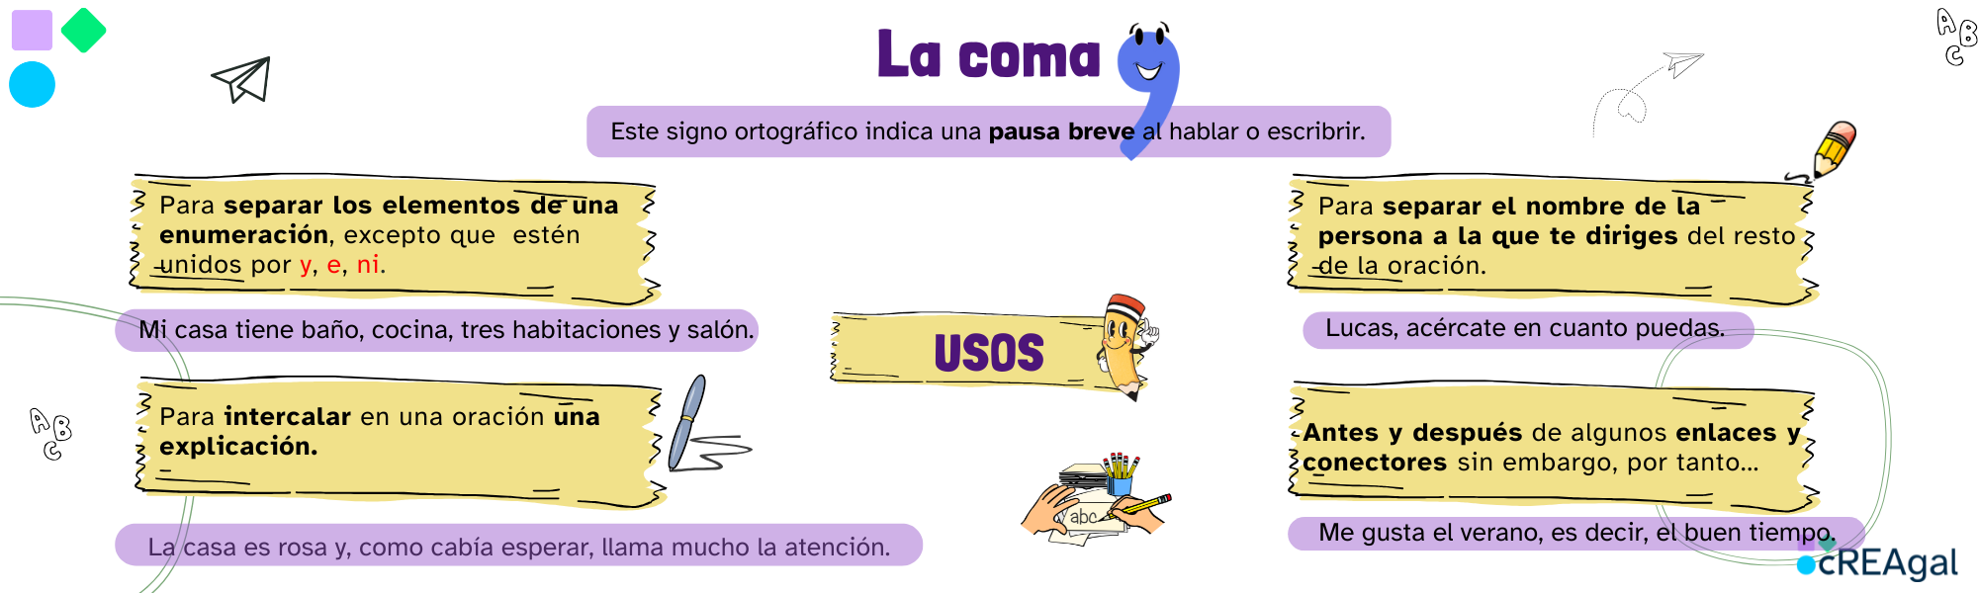
c. Puntos suspensivos
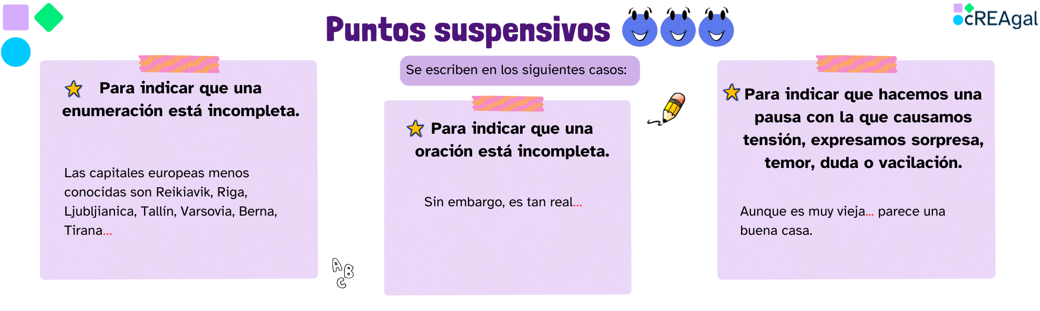

d. Dos puntos
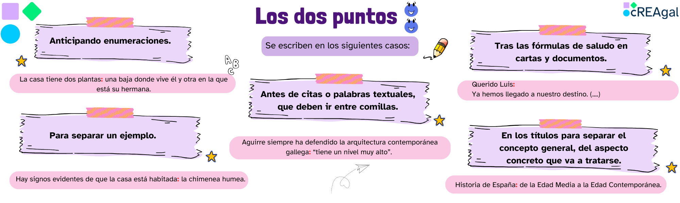
e. Punto y coma
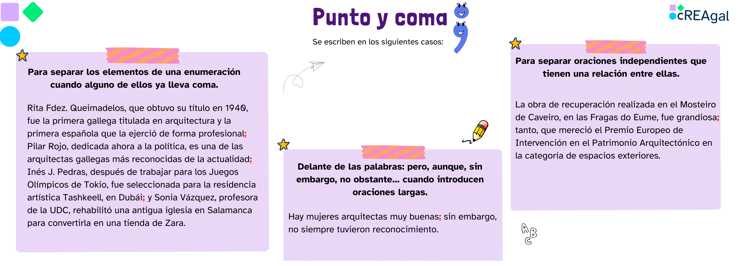

4. LA POESÍA
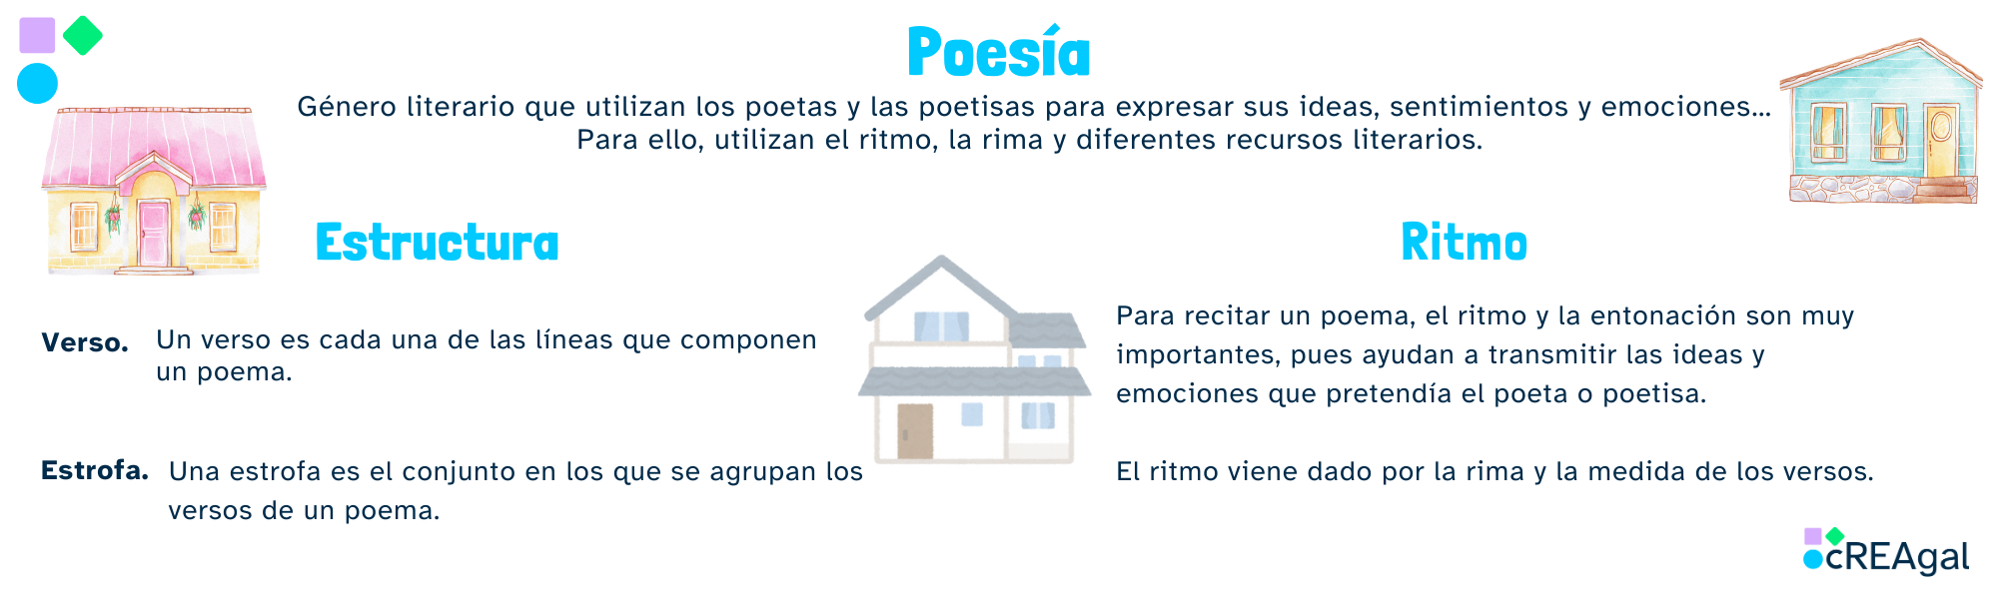
B) La métrica
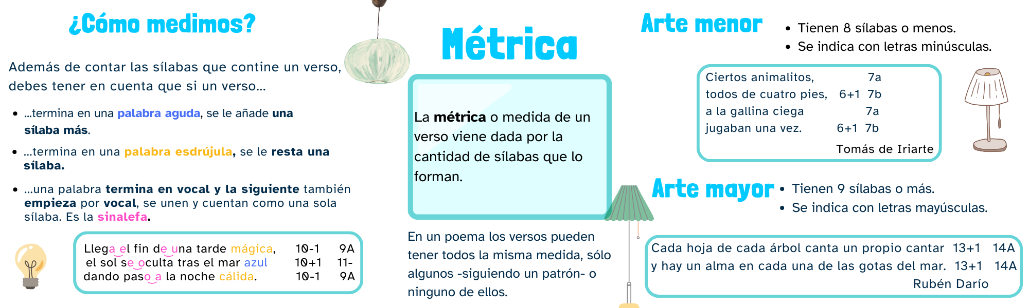

4.3. RECURSOS ESTILÍSTICOS
Son recursos que se utilizan para dar belleza y expresividad a los textos: comparación, metáfora, personificación…
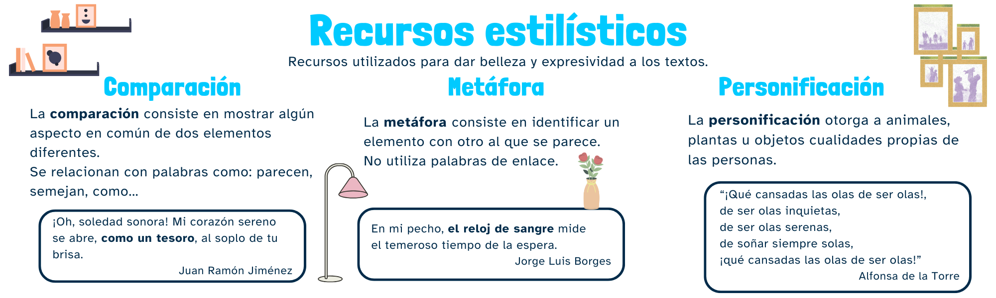

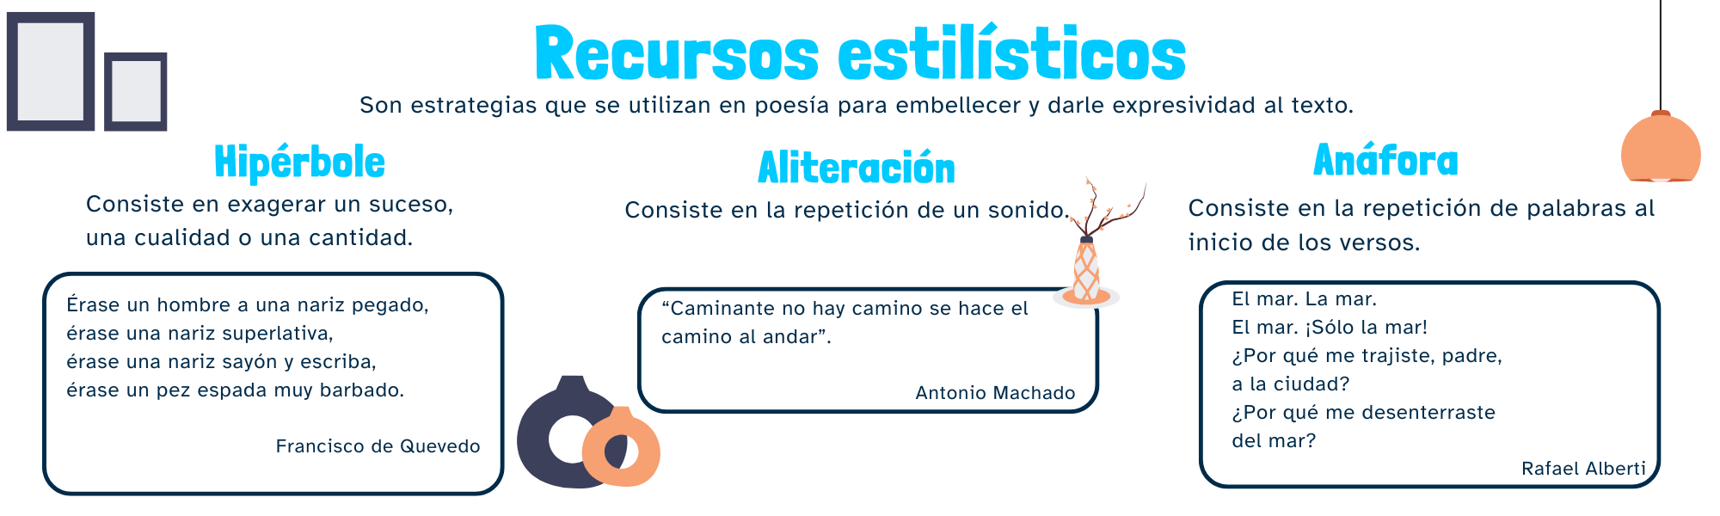

“Resumen Poemas en el tejado”, do proxecto cREAgal, publícase coa Licenza Creative Commons Recoñecemento Non-comercial Compartir igual 4.0

